ПОЛОЖЕНИЕ

О проведении Центрального мероприятия Всероссийского Олимпийского дня 2017.

24 июня 2017 года

I. ВРЕМЯ И МЕСТО ПРОВЕДЕНИЯ
Центральное мероприятие Всероссийского Олимпийского дня 2017 года пройдет 24 июня 2017 года (суббота) с 08:30 до 13:00 в г. Саратов на территории лыжного стадиона (5-я Дачная).

II. РУКОВОДСТВО СОРЕВНОВАНИЯМИ
Непосредственное проведение соревнований возлагается на Олимпийский Совет Саратовской области.

III. УСЛОВИЯ ДОПУСКА К СОРЕВНОВАНИЯМ
По детям (до 18 лет):
1.1 Для участия детей в соревнованиях необходимо наличие медицинской заявки, подписанной Директором спортивной школы, а также письменного разрешения от родителей.
По взрослым (18 лет и старше):
1.2 Участник перед началом соревнований подписывают форму, в которой он соглашается со следующими пунктами:
- Организаторы не несут ответственность за жизнь и здоровье участников и не выплачивают никаких компенсаций в связи с возможным вредом для здоровья, который может быть причинен им во время соревнований.
- Организатор не несёт ответственность за убытки и ущерб, причинённый участникам и их спортивному инвентарю.
- В случае ЧС организатор оставляет за собой право вносить изменения и дополнения в данное положение.
- Принятие участия в мероприятии означает согласие со всеми пунктами данного положения.
- Непосредственный допуск к соревнованиям происходит при предъявлении подписанной формы (приложение 1), а также при наличии оригинала договора о страховании жизни и здоровья от несчастных случаев, который предоставляется в комиссию по допуску участников соревнований.

IV. УСЛОВИЯ ПРОВЕДЕНИЯ И ОПРЕДЕЛЕНИЯ ПОБЕДИТЕЛЕЙ
Победители и призеры определяются в соответствии с правилами соревнований:
- 8:30. Общее построение для открытия соревнований и совместного фото, а также инструктажа и показа трасс для соревнований.
В 9:00 старт соревнований. Параллельно стартуют «Забег на Олимп» и кроссовый забег «Олимпийская миля».
Участие в «Забеге на Олимп» принимает участие максимум 15 команд, в состав которых входит 10 человек, причем среди участников должно быть не менее (!) двух девушек. Правилами соревнований не запрещается участие в составе команды профессиональных спортсменов. Заявки на участие принимаются до 23 июня (12:00) на электронную почту: ar.sckachckov@yandex.ru. Количество оставшихся мест в гонке можно узнать в официальных группах мероприятия: https://vk.com/saratovolimp или https://www.facebook.com/groups/1436651123019271/?fref=ts.
Старт в гонке происходит с интервалом в 9 минут, максимум находящихся одновременно команд на трассе не должно превышать двух. Лимит времени на преодоление всех препятствий на трассе 18 минут. Если команда не успевает закончить свою гонку за отведенный лимит времени результат считается по последнему сделанному упражнению или повторению в нем.
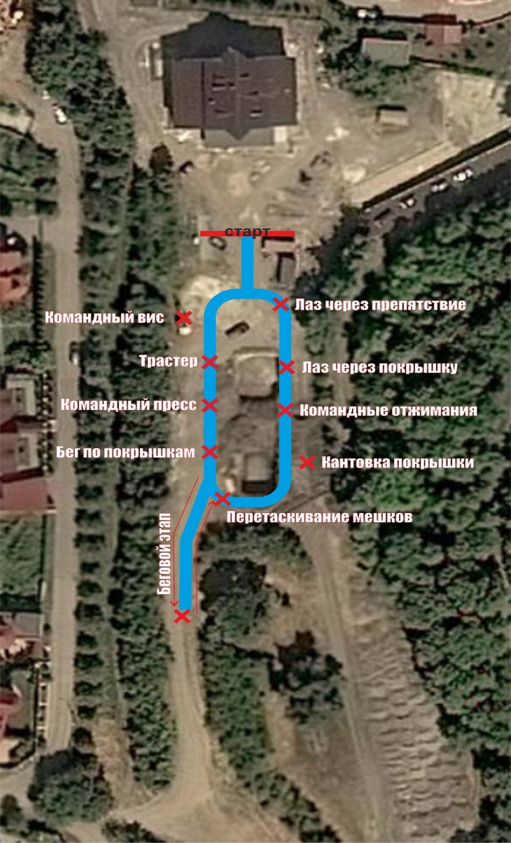
Окончательный профиль трассы будет представлен на предстартовом ее показе. (Предварительный вид на схеме выше). Организаторы вправе поменять местами, добавить или убрать какое-либо из препятствий. Также важным условием регистрации является наличие КОМАНДЫ из 10 человек (не менее двух девушек в составе). Отдельные заявки НЕ ПРИНИМАЮТСЯ!
Каждый участник (!) получает грамоту от Олимпийского Совета Саратовской области, а также медаль финишера. Победители и призеры – 30 человек также получают грамоты, специальные медали + специальный подарок (РК «Дубки», «Кофе и Шоколад», Парикмахерская «Гуд Таймс», Пончики 7Донатс и т.д.). Максимальное число участников – 150 человек.
В кроссовом забеге «Олимпийская миля» участие принимают 2 категории участников: до 16 лет и все остальные. Длина трассы составляет не более 2 километров. Ориентировочное количество участников – не менее 200 человек.
Каждый участник (!) получает грамоту от Олимпийского Совета Саратовской области, а также медаль финишера. Победители и призеры – 12 человек (3 мальчика+3 девочки до 16 лет и 3 юноши+3 девушки старше 16 лет), также получают грамоты, медали с местами + специальный подарок (РК «Дубки», «Кофе и Шоколад», Парикмахерская «Гуд Таймс», Пончики 7Донатс и т.д.).
Добавим, что для исключения спорных ситуаций, связанных с возрастом участников, организаторы в праве попросить предъявить документ, удостоверяющий личность победителей и призеров до 16 лет.
Предварительной регистрации на кросс не требуется, выдача номер на забег будут проводиться на месте соревнований, начиная с 8:30.
IV. ФИНАНСИРОВАНИЕ
Расходы на медицинское обслуживание, приобретение медалей и грамот, оформление места проведения соревнований, несет Олимпийский Совет Саратовской области.
V. ИНФОРМАЦИОННАЯ ПОДДЕРЖКА
Информационными партнерами мероприятия являются: Спортивный портал SPORT-SAR.RU, Интернет паблик «Типичный Саратов», Интернет-журнал SMOG.RU, Интернет-журнал SARATOV-ROOM.RU, MOLODFM |Молодежное Радио|и другие.
VI. ОБРАТНАЯ СВЯЗЬ
- Сергей Васильевич Лукьянов – Президент Олимпийского Совета Саратовской области, 89033294401
- Скачков Артем Андреевич – Исполнительный Директор Олимпийского Совета Саратовской области, 89626157205
E-mail: sarolympic@mail.ru, ar.sckachckov@yandex.ru

